Paul Anthony Samuelson (1915-2009)
économiste américain

(1965)

“Rôle économique
de l’État.”

Un document produit en version numérique par Diane Brunet, bénévole,
Diane Brunet, bénévole, guide, Musée de La Pulperie, Chicoutimi
Courriel: Brunet_diane@hotmail.com
Page web dans Les Classiques des sciences sociales

Dans le cadre de: "Les classiques des sciences sociales"
Une bibliothèque numérique fondée et dirigée par Jean-Marie Tremblay,
professeur de sociologie au Cégep de Chicoutimi
Site web: http://classiques.uqac.ca/

Une collection développée en collaboration avec la Bibliothèque
Paul-Émile-Boulet de l'Université du Québec à Chicoutimi
Site web: http://bibliotheque.uqac.ca/

Politique d'utilisation
de la bibliothèque des Classiques

Toute reproduction et rediffusion de nos fichiers est interdite, même avec la mention de leur provenance, sans l’autorisation formelle, écrite, du fondateur des Classiques des sciences sociales, Jean-Marie Tremblay, sociologue.

Les fichiers des Classiques des sciences sociales ne peuvent sans autorisation formelle:

- être hébergés (en fichier ou page web, en totalité ou en partie) sur un serveur autre que celui des Classiques.
- servir de base de travail à un autre fichier modifié ensuite par tout autre moyen (couleur, police, mise en page, extraits, support, etc...),

Les fichiers (.html, .doc, .pdf, .rtf, .jpg, .gif) disponibles sur le site Les Classiques des sciences sociales sont la propriété des Classiques des sciences sociales, un organisme à but non lucratif composé exclusivement de bénévoles.

Ils sont disponibles pour une utilisation intellectuelle et personnelle et, en aucun cas, commerciale. Toute utilisation à des fins commerciales des fichiers sur ce site est strictement interdite et toute rediffusion est également strictement interdite.

L'accès à notre travail est libre et gratuit à tous les utilisateurs. C'est notre mission.

Jean-Marie Tremblay, sociologue
Fondateur et Président-directeur général,
LES CLASSIQUES DES SCIENCES SOCIALES.
Cette édition électronique a été réalisée par mon épouse, Diane Brunet, bénévole, guide retraitée du Musée de la Pulperie de Chicoutimi à partir de :

Paul Anthony Samuelson

“Rôle économique de l’État.”

Un article publié dans L’ÉTUDE DE LA SOCIÉTÉ, Section 6: “L’organisation économique”, pp. 186-187. Textes recueillis et présentés par Jean-Paul Montminy. Québec : Les Presses de l’Université Laval, 1965, 517 pp.

[Autorisation formelle accordée le 4 mai 2010, par le directeur général des Presses de l’Université Laval, M. Denis DION, de diffuser ce livre dans Les Classiques des sciences sociales.]

Courriels : denis.dion@pul.ulaval.ca
PUL : http://www.pulaval.com/

Polices de caractères utilisée :

Pour le texte: Times New Roman, 14 points.
Pour les notes de bas de page : Times New Roman, 12 points.

Édition électronique réalisée avec le traitement de textes Microsoft Word 2008 pour Macintosh.

Mise en page sur papier format : LETTRE US, 8.5’’ x 11’’.

Édition numérique réalisée le 10 octobre 2013 à Chicoutimi, Ville de Saguenay, Québec.

REMERCIEMENTS


Nous sommes infiniment reconnaissants à la direction des Presses de l’Université Laval, notamment à M. Denis DION, directeur général, pour la confiance qu’on nous accorde en nous autorisant le 4 mai 2010 la diffusion de ce livre, L’ÉTUDE DE LA SOCIÉTÉ, dans Les Classiques des sciences sociales.

Courriel : denis.dion@pul.ulaval.ca
PUL : http://www.pulaval.com/

Jean-Marie Tremblay,
Sociologue,
Fondateur, Les Classiques des sciences sociales.
7 octobre 2013.

Paul Anthony Samuelson (1915-2009)
économiste américain

“Rôle économique de l’État.”

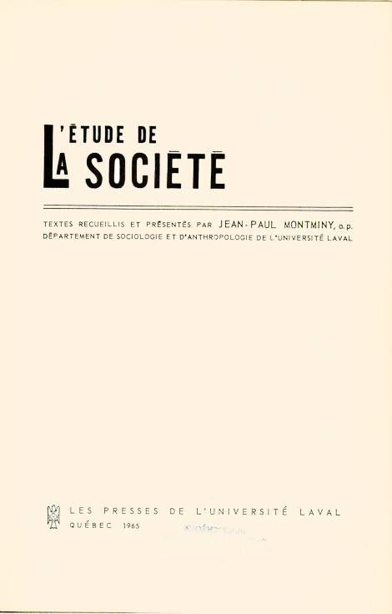

Un article publié dans L’ÉTUDE DE LA SOCIÉTÉ, Section 6: “L’organisation économique”, pp. 186-187. Textes recueillis et présentés par Jean-Paul Montminy. Québec : Les Presses de l’Université Laval, 1965, 517 pp.
[186]

Paul Anthony Samuelson (1915-2009)
économiste américain

“Rôle économique de l’État.”

Un article publié dans L’ÉTUDE DE LA SOCIÉTÉ, Section 6: “L’organisation économique”, pp. 186-187. Textes recueillis et présentés par Jean-Paul Montminy. Québec : Les Presses de l’Université Laval, 1965, 517 pp.

Nous avons dit précédemment que notre régime économique n'est pas exclusivement gouverné par les prix, mais qu'il constitue un système mixte dans lequel des éléments de contrôle étatiste se combinent avec des éléments de marché pour organiser la production et la consommation.
Les grandes lignes de l'action étatiste peuvent être brièvement définies comme il suit :
Les pays démocratiques ne se contentent pas des réponses données aux trois questions : "Quoi ?", "Comment ?" et "Pour qui ?" par un système de marché complètement affranchi de toute restriction. Un tel système pourrait en effet prescrire que certains individus seraient affamés faute de revenus, tandis que d'autres individus recevraient des revenus soit inadéquats, soit excessifs. C'est pourquoi l'État intervient, en tant qu'agent dépensier, pour améliorer le revenu réel ou monétaire de certains citoyens - par exemple en mettant à leur disposition des lits d'hôpital ou en accordant aux plus déshérités d'entre eux des allocations mensuelles en périodes de chômage ou dans leurs vieux jours. Les niveaux minima d'existence comptent de nos jours parmi les objectifs couramment visés par les pouvoirs publics.
Allant plus loin, l'État assure certains services collectifs indispensables, à défaut desquels la vie de la communauté serait impensable et qui, de par leur nature même, ne sauraient être abandonnés sans inconvénients dirimants aux initiatives privées. Sont compris dans ces services le maintien de la défense nationale, de la légalité constitutionnelle et de l'ordre intérieur, ainsi que l'administration de la justice. En dépensant de l'argent à ces fins, l'État, en somme, se comporte exactement comme n'importe quel autre grand consommateur ou investisseur. En jetant dans l'urne du marché suffisamment de "votes-dollars", en poussant ainsi ses enchères dans certains secteurs, l’État y fait affluer les ressources productives. Le système des prix travaille pour son compte exactement comme s'il s'agissait de satisfaire des besoins individuels, et non pas des besoins collectifs.
[187]
Si les gouvernements finançaient toutes leurs dépenses en imprimant du papier-monnaie ou en empruntant à jet continu, nous pourrions presque nous en tenir là. Mais, en fait, la majeure partie des dépenses publiques est couverte par prélèvement sur les recettes fiscales. C'est à cette occasion qu'intervient un élément important de coercition. Certes, la collectivité des citoyens s'impose à elle-même la charge fiscale qu'elle supporte ; d'autre part, chaque citoyen participe aux services collectifs fournis par l'État. Mais il n'existe pas entre les impôts payés et les avantages obtenus en contrepartie une connexion aussi étroite que celle dont un citoyen a conscience quand il jette une pièce de monnaie dans un distributeur automatique ou quand il procède à un achat courant. Que cela nous plaise, ou non, nous sommes obligés de payer l'impôt. Au contraire, rien ne nous force contre notre gré à boire des apéritifs ou à acheter des bas nylon.
En outre, l'activité législative universelle implique une seconde et importante forme de coercition : tu ne fumeras pas d'opium, tu ne vendras pas à faux poids, tu ne feras pas travailler des enfants, tu n'incendieras pas une maison, tu ne vendras pas ton pain à un prix dépassant le prix taxé, et ainsi de suite. Ce système de règles constitue le cadre à l'intérieur duquel évolue l'initiative privée ; il modifie également le sens de cette évolution. Combinés avec les impôts et les dépenses budgétaires, les édits du gouvernement ne contribuent guère moins que le système des prix lui-même à déterminer le destin économique de la nation. Il serait vain d'essayer de découvrir qui, de l'initiative publique ou de l'initiative privée, joue le rôle le plus important - aussi vain que de mettre en balance l'hérédité et le milieu. Si l'un ou l'autre des deux facteurs était absent, notre monde économique serait complètement différent.
Enfin, comme nous le verrons dans la deuxième partie, l'une des fonctions de l'État consiste à atténuer l'une des causes les plus importantes parmi celles qui engendrent les crises aiguës ou chroniques de chômage ou d'inflation. Particulièrement dans les communautés riches, telles que les États-Unis, les individus, dans leur ensemble, peuvent s'efforcer d'épargner des montants supérieurs ou inférieurs à ceux que l'initiative privée est susceptible d'investir profitablement ou inutilement en nouveaux biens instrumentaux réels. Les nécessités de la défense nationale ou de la guerre peuvent réclamer une quantité de produits dépassant celle à laquelle les civils consentent volontairement à renoncer. Nous verrons que de tels excédents ou déficits d'épargne se traduisent par de la déflation ou de l'inflation et par une perturbation exercée sur le taux du progrès économique à long terme. De toute évidence, l'État doit essayer d'utiliser ses pleins pouvoirs fiscaux et régaliens pour mettre l'initiative privée en mesure de maintenir en permanence un niveau élevé d'emploi et de développer au maximum la productivité. S'il en est ainsi, la validité de nos principes économiques "classiques" - traitant des marchés et de la formation des prix - sera assurée.

Fin du texte

Paul A. SAMUELSON, in l'Economique, techniques modernes de l'analyse économique (traduit par Gaël Fain), Paris, Armand Colin, tome 1, 1957, p. 54-56.

